Министерство образования Республики Беларусь

Учреждение образования
БелорусскиЙ государственный университет
информатики и радиоэлектроники

Факультет информационных технологий и управления

Кафедра информационных технологий автоматизированных систем

Дисциплина: Интернет–технологии и веб–программирование

ОТЧЁТ
по лабораторной работе №4
« СОЗДАНИЕ АДАПТИВНОГО МАКЕТА С ИСПОЛЬЗОВАНИЕМ CSS»
Вариант №8

Выполнили |  | А. Г. Аникейчик  Я.Д. Бельмач
Проверил |  | Н. В. Хаджинова
Минск 2026
СОДЕРЖАНИЕ

1 Цель работы 3
2 Краткие Теоретические сведения 4
2.1 Базовый синтаксис CSS 4
2.2 Понятие блочной модели 4
2.3 Виды CSS макетов 5
2.4 Основы медиазапросов и их применение 6
2.5 Адаптивная вёрстка и принцип Mobile First 6
3 Ход работы 8
3.1 Подготовка проекта и анализ макета 8
3.2 Настройка CSS–переменных на основе макета Figma 9
3.3 Написание и применение CSS стилей 11
3.5 Использованные методы и их влияние на кросс–браузерную ыысовместимость 13
3.6 Анализ результатов тестирования на разных устройствах и браузерах 14
3.7 Рекомендации по улучшению адативной верстки и кросс–браузерной ыысовместимости 15
4 Контрольные вопросы 16
4.1 Как обеспечить соответствие верстки макету Figma? 16
4.2 Flexbox или Grid – что где использовали и почему? 16
4.3 Как БЭМ помогает в организации стилей? 16
4.4 Какие особенности адаптивной верстки в твоём макете? 16
4.5 С какими сложностями сталкиваются при переносе из Figma в код? 17
4.6 Что такое медиазапросы? 17
4.7 Как работают гибкие сетки? 17
4.8 В чём преимущество Flexbox для адаптивных макетов? 17
4.9 Как CSS Grid помогает со сложными макетами? 17
4.10 Проблемы в старых браузерах 17
4.11 Что такое кросс–браузерная совместимость? 18
4.12 На каких устройствах использовать медиазапросы? 18
4.13 Автопрефиксы – что это? 18
4.14 Почему важны относительные единицы? 18
4.15 Как проверять адаптивность? 18
4.16 Фишки CSS Grid для адаптивности 18
4.17 Что такое фоллбэки? 19
4.18 Экраны с высокой плотностью пикселей (Retina) 19
4.19 Адаптивные изображения в CSS 19
4.20 Mobile–first подход 19
4.21 em, rem, % – разница 19
4.22 Эффективные техники Flexbox 19
4.23 Grid + медиазапросы вместе 19
4.24 Адаптивная форма 20
4.25 Уменьшить размер CSS 20
4.26 Бургер–меню на CSS 20
4.27 Проблемы при адаптации 20
4.28 Кросс–браузерность Flexbox 20
4.29 Почему тестировать на реальных устройствах? 20
4.30 Проблемы с текстом на мобильном устройстве 21
4.31 JavaScript для адаптивности 21
4.32 Оптимизация CSS 21
4.33 Инструменты тестирования совместимости 21
4.34 Адаптивная vs отзывчивая верстка 21
4.35 Адаптивность без Flexbox и Grid 21
Выводы 23

1 ЦЕЛЬ РАБОТЫ

Освоение современных технологий CSS для создания адаптивных и отзывчивых макетов веб–страниц. Формирование практических навыков работы с Flexbox, CSS Grid Layout, медиазапросами и методологией БЭМ для организации CSS–кода.

2 КРАТКИЕ ТЕОРЕТИЧЕСКИЕ СВЕДЕНИЯ

2.1 Базовый синтаксис CSS

Каскадные таблицы стилей (CSS) – это язык, предназначенный для описания внешнего вида HTML–документов. Он позволяет отделить содержимое веб–страницы от её оформления, что делает процесс редактирования и обновления дизайна более удобным и гибким.
Основой CSS является правило стиля, состоящее из селектора и блока объявлений. Селектор определяет, к каким элементам применяются стили, а блок объявлений содержит одно или несколько свойств и их значений, заключённых в фигурные скобки. Каждое свойство определяет конкретную характеристику элемента – цвет, отступ, размер шрифта, выравнивание и т. д.
Селекторы бывают различных типов: по тегу, по классу, по идентификатору, по атрибуту, а также комбинированные. С помощью них можно точно задавать оформление для отдельных элементов или групп. Например, селекторы по классу применяются ко многим элементам с одинаковым классом, а по идентификатору – к конкретному элементу с уникальным идентификатором.
CSS использует каскадный принцип: если для одного элемента задано несколько стилей, применяется тот, который имеет наибольший приоритет. Приоритет зависит от типа селектора и порядка подключения файлов стилей. Наивысший приоритет имеют встроенные (инлайновые) стили, далее следуют идентификаторы, классы и обычные селекторы по тегам. При необходимости можно явно указать приоритет с помощью ключевого слова !important, однако использовать его рекомендуется только в исключительных случаях.
Комментарии в CSS оформляются специальным синтаксисом и не влияют на отображение страницы. Их используют для пояснения кода и улучшения читаемости.
Для удобной работы с CSS важно соблюдать единый стиль написания – использовать отступы, пробелы и логическое группирование правил. Это делает таблицы стилей более понятными и простыми в сопровождении.

2.2 Понятие блочной модели

Блочная модель – это основа работы CSS, описывающая, как браузер отображает каждый элемент веб–страницы. Согласно этой модели, любой элемент HTML рассматривается как прямоугольная область, состоящая из нескольких вложенных слоёв. Эти слои последовательно образуют структуру: содержимое, внутренние отступы, рамку и внешние отступы.
В центре модели находится область содержимого, где располагается основной контент – текст или другие элементы. Вокруг неё находятся внутренние отступы (padding), обеспечивающие пространство между содержимым и рамкой элемента. Далее следует рамка (border), визуально ограничивающая элемент. Самый внешний слой – внешние отступы (margin), определяющие расстояние между данным элементом и соседними объектами на странице.
Таким образом, блочная модель определяет общий размер и положение элемента в структуре документа. Итоговый размер блока формируется суммированием ширины содержимого, внутренних отступов, рамок и внешних отступов. Это особенно важно при создании адаптивного дизайна, где точное управление размерами влияет на корректное отображение сайта на разных устройствах.
CSS различает два основных типа элементов – блочные и строчные. Блочные элементы образуют новые линии и могут содержать другие блочные или строчные элементы. Строчные, напротив, располагаются внутри строки текста и не создают разрыва строки. При необходимости их поведение можно изменить с помощью CSS–свойства display, превращая один тип элемента в другой.
Понимание принципов блочной модели является важной частью работы с версткой, так как именно она определяет взаимное расположение элементов, их размеры и поведение при адаптации страницы к различным разрешениям экрана.

2.3 Виды CSS макетов

CSS‑макет – это структура расположения элементов на веб‑странице, определяющая, как контент распределяется по области отображения. Существует несколько основных типов макетов, применяемых для создания удобных и адаптивных интерфейсов.
Статический макет основан на фиксированных значениях ширины блоков. Он прост в реализации, но плохо адаптируется к разным размерам экранов.
Резиновый макет использует относительные единицы измерения, благодаря чему элементы автоматически подстраиваются под ширину окна браузера.
Адаптивный макет сочетает фиксированные и относительные размеры, изменяя структуру при достижении заданных точек перелома.
Гибкий макет (Flexbox) и сеточный (Grid) появились в современных версиях CSS и позволяют управлять позиционированием и выравниванием элементов без использования дополнительных контейнеров.
Выбор типа макета зависит от задач дизайна: простые сайты могут использовать резиновую или гибкую верстку, а сложные интерфейсы – сочетание адаптивной и сеточной модели.

2.4 Основы медиазапросов и их применение

Медиазапросы – это инструмент CSS, позволяющий изменять оформление веб‑страницы в зависимости от характеристик устройства, на котором она отображается. С их помощью создают адаптивный дизайн, обеспечивающий удобное восприятие контента на экранах разных размеров и типов.
Медиазапрос анализирует параметры среды вывода, такие как ширина или высота экрана, ориентация устройства, разрешение и тип носителя. В зависимости от этих условий применяются определённые стили. Основой медиазапроса служит выражение, в котором задаются правила активации тех или иных CSS‑правил.
На практике медиазапросы чаще всего используют для адаптации макета под различные разрешения экрана – например, для изменения размеров шрифтов, перестроения колонок, скрытия или отображения отдельных элементов. Таким образом, страница сохраняет удобство пользования как на настольных компьютерах, так и на мобильных устройствах.
Грамотное применение медиазапросов является ключевым элементом современного веб‑дизайна, обеспечивающим универсальность и гибкость сайта.

2.5 Адаптивная вёрстка и принцип Mobile First

Адаптивная вёрстка – это подход к разработке сайтов, при котором дизайн автоматически подстраивается под размеры и характеристики устройства пользователя. Основная цель адаптивности – обеспечить удобное и эстетичное отображение интерфейса как на компьютерах, так и на планшетах и смартфонах.
Базой адаптивной вёрстки является использование гибких сеток, относительных единиц измерения, медиазапросов и современных CSS‑технологий. Вместо создания отдельных версий сайта для разных устройств применяется единый макет, который перестраивается в зависимости от ширины экрана.
Принцип Mobile First предполагает, что проектирование и стилизация начинаются с мобильной версии, а затем постепенно расширяются для более широких экранов. Такой подход помогает сосредоточиться на ключевом контенте, упрощает структуру страницы и повышает производительность при загрузке на мобильных устройствах.
Использование Mobile First считается современным стандартом адаптивной вёрстки, так как обеспечивает удобство пользователей независимо от устройства и ускоряет разработку универсальных интерфейсов.

3 ХОД РАБОТЫ

3.1 Подготовка проекта и анализ макета

Для поддержки актуальности кода в проекте выполнен переход на удалённую ветку репозитория. Вывод команд представлен на рисунке 1.

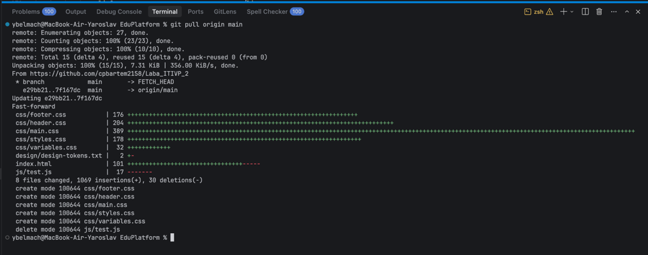

Рисунок 1 – Вывод команд перехода на удалённую ветку

В директории css организованы файлы по методологии БЭМ. Созданы:
– styles.css – основной файл стилей;
– variables.css – для CSS–переменных;
– header.css – стили для шапки;
– main.css – стили для основного контента;
– footer.css – стили для подвала.
Конечная организация файлов по методологии БЭМ представлениа на рисунке 2.

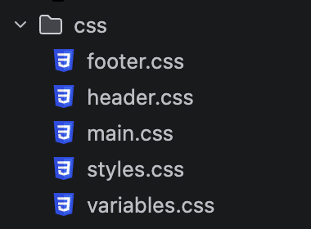

Рисунок 2 – Конечная организация
файлов по методологии БЭМ

3.2 Настройка CSS–переменных на основе макета Figma

В файле variables.css определены переменные согласно макету Figma проекта EduPlatform. Используемые переменные представлены на рисунке 3. Макет, используемый в данном проекте представлен на рисунке 4.

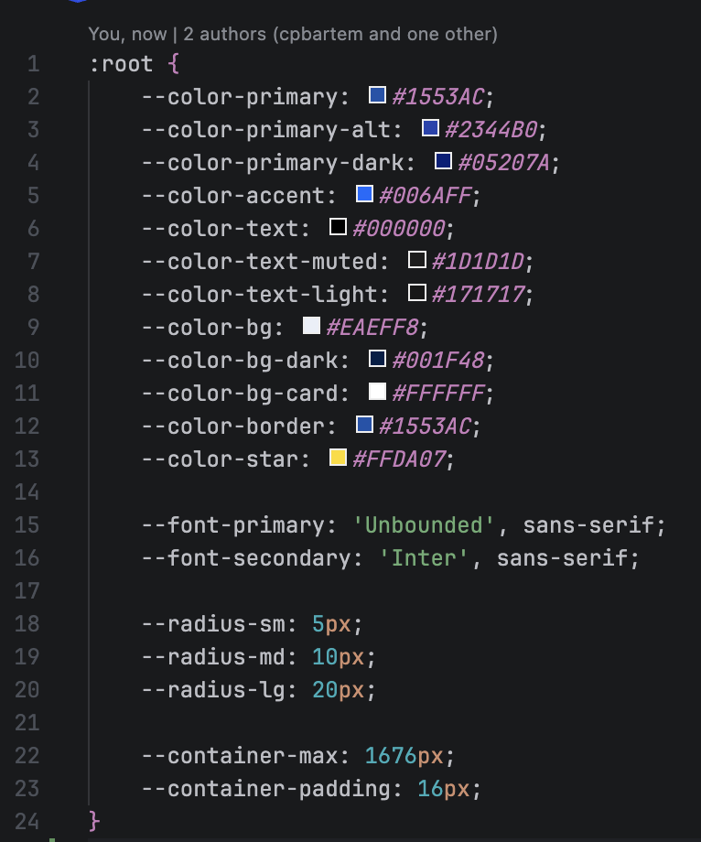

Рисунок 3 – Используемые переменные макета EduPlatform

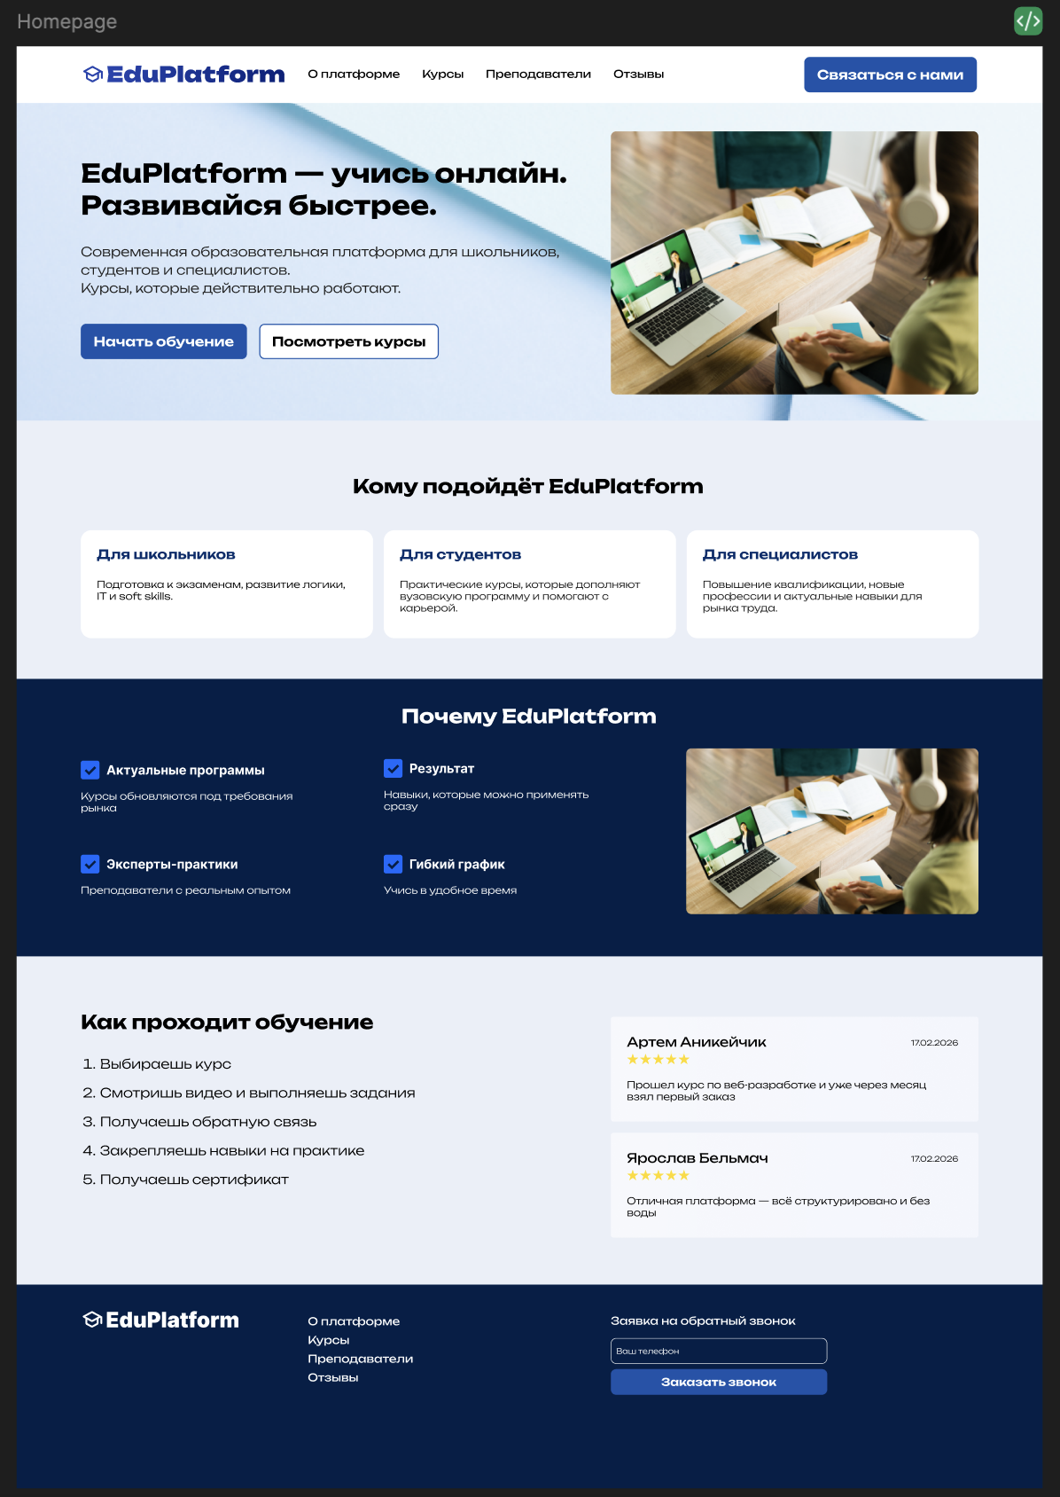

Рисунок 4 – Макет Figma, используемый в проекте

3.3 Написание и применение CSS стилей

Первым был реализован файл styles.css, который является точкой входа для стилей. Он содержит импорты других файлов, сброс стандартных стилей браузера и применение общих стилей для страницы. Часть кода файла styles.css представлена на рисунке 5.

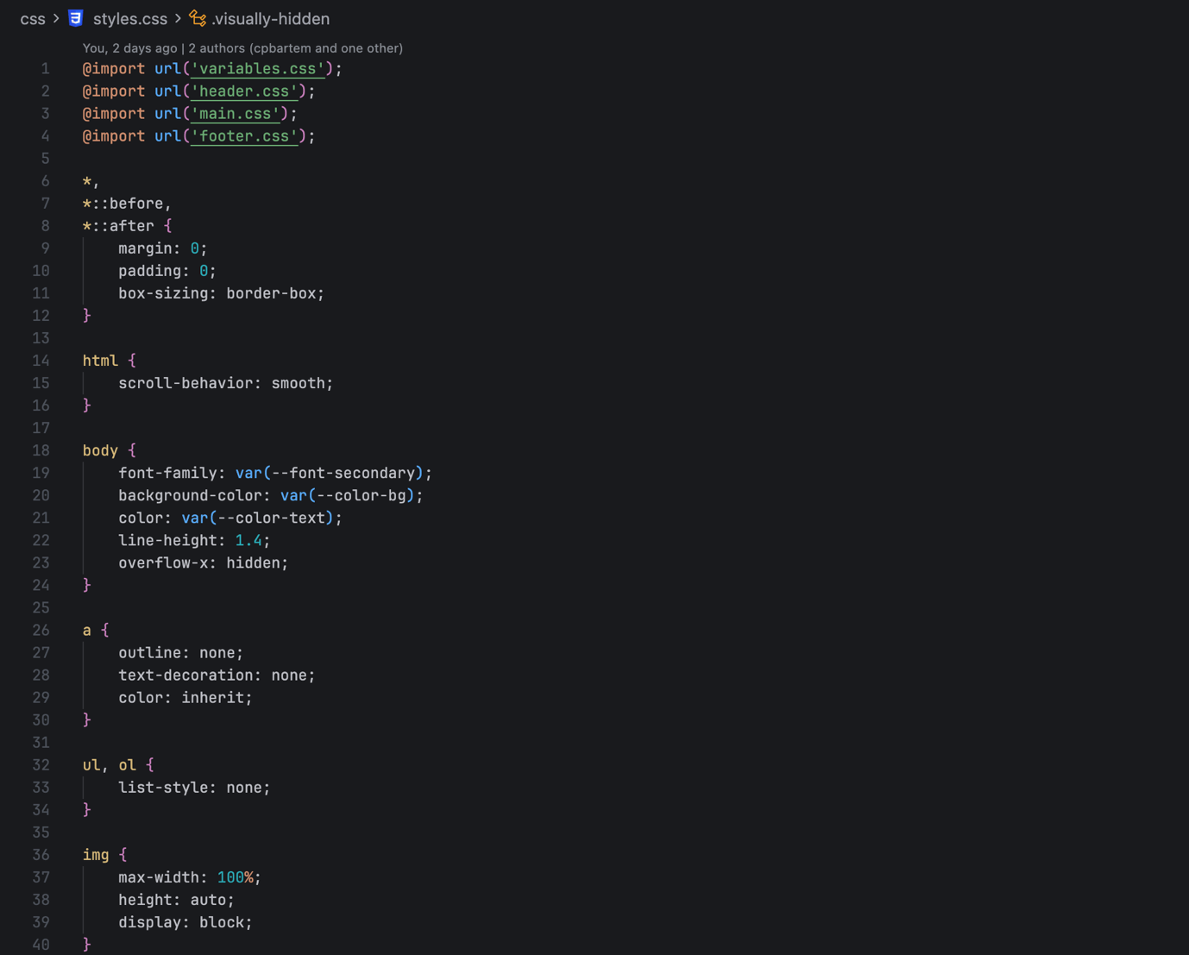

Рисунок 5 – Код файла точки входа стилей – styles.css

Далее были реализованы остальные файлы со стилями, включая файлы main.css, footer.css, header.css. Код с этих файлов представлен на рисунках 6, 7 и 8 соответственно.

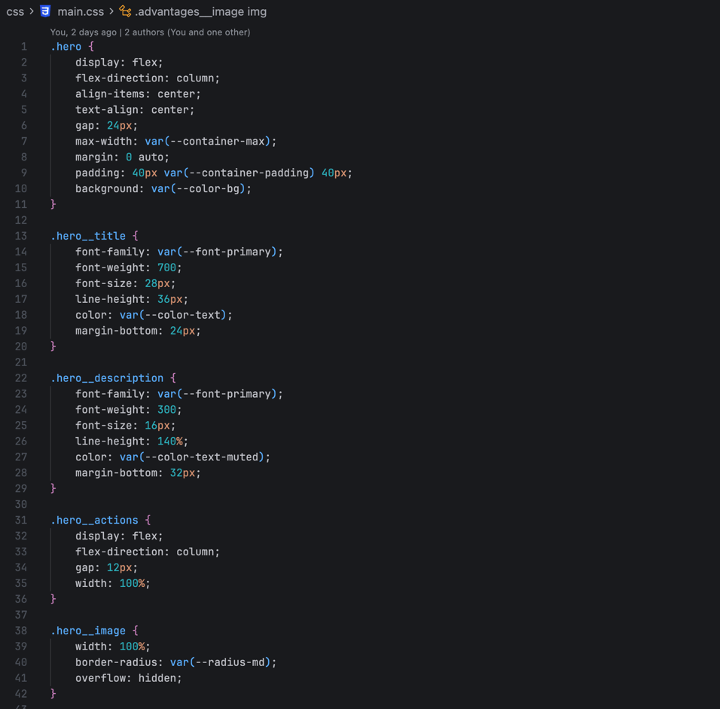

Рисунок 6 – Часть кода файла main.css

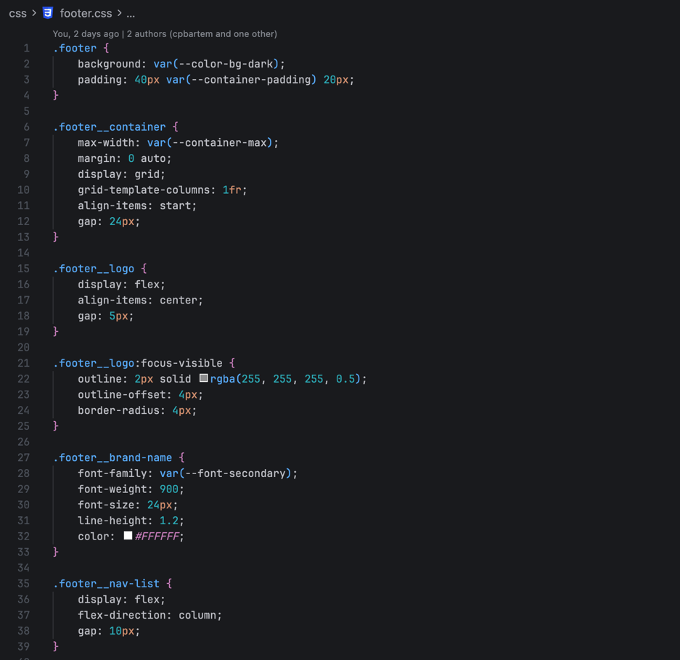

Рисунок 7 – Часть кода файла footer.css
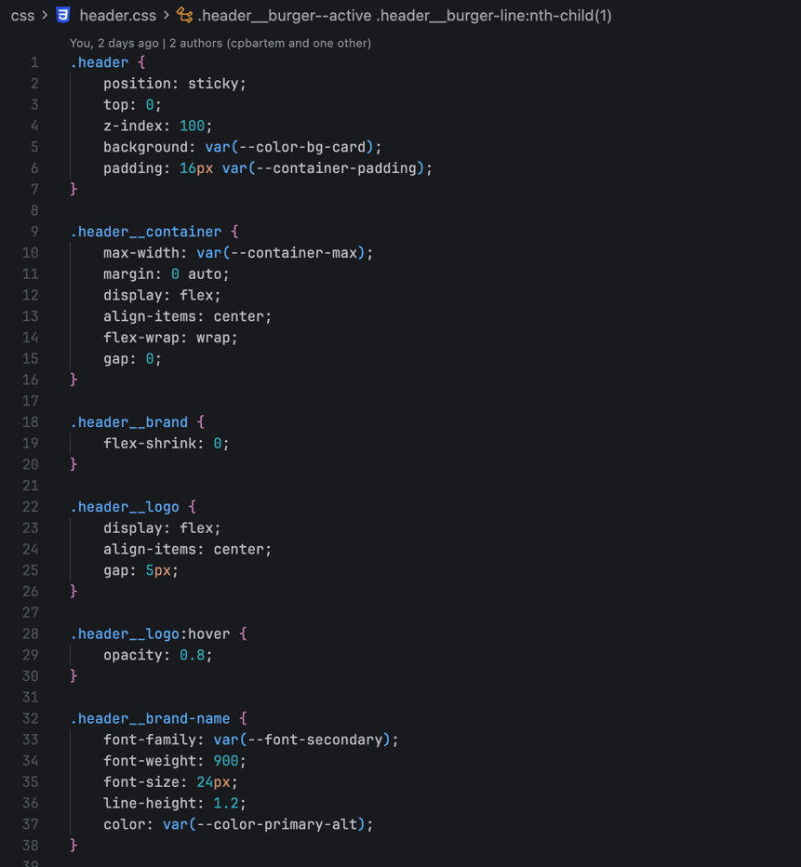

Рисунок 8 – Часть кода файла header.css

3.5 Использованные методы и их влияние на кросс–браузерную совместимость

В проекте применяются современные средства CSS: каскадные переменные (:root с ––color–*, ––font–*, ––radius–*, ––container–* в variables.css), модульная структура через @import, сброс стилей с box–sizing: border–box, а также Flexbox и CSS Grid для раскладки (шапка, футер, блоки hero, advantages, audience, testimonials). Для адаптивности используются медиа–запросы по min–width (601px, 769px, 1201px), меняющие размеры, отступы и сетки. Дополнительно задействованы position: sticky для шапки, scroll–behavior: smooth, псевдокласс :focus–visible для фокуса с клавиатуры, псевдоэлементы ::before/::after (иконки, счётчики), счётчики (counter–reset/counter–increment), object–fit: cover для изображений и плавные transition. Эти приёмы обеспечивают единообразное отображение и удобную вёрстку в актуальных версиях Chrome, Firefox, Safari и Edge.
С точки зрения кросс–браузерности часть решений опирается на хорошо поддерживаемые возможности: медиа–запросы, Flexbox, базовая поддержка Grid и переменных есть во всех современных браузерах. В то же время переменные, Grid, position: sticky, :focus–visible, scroll–behavior: smooth и object–fit не поддерживаются в Internet Explorer 11; в старых Safari возможны ограничения по gap во Flexbox и по :focus–visible. Поэтому выбранный подход ориентирован на современные браузеры без явных fallback для IE11.
Для лабораторной работы такой выбор обоснован: достигается аккуратная адаптивная вёрстка и доступность (skip–link, визуально скрытый текст, фокус по клавиатуре) при приемлемой совместимости с текущим парком браузеров.

3.6 Анализ результатов тестирования на разных устройствах и браузерах

Тестирование проводилось на нескольких типах устройств (смартфоны, планшеты, десктоп) и в основных браузерах (Chrome, Firefox, Safari, Edge). На мобильных ширинах (до 601px) проверялось отображение одноколоночных сеток, бургер–меню в шапке, скрытие кнопки «Связаться с нами» и корректность вертикальных блоков hero, advantages и отзывов. На планшетах (601–768px и 769–1200px) контролировались переходы на двухколоночные сетки (audience, при необходимости testimonials), появление горизонтального меню и кнопки в шапке, а также увеличение отступов и размеров шрифтов. На десктопе (от 1201px) проверялись трёхколоночная сетка audience, двухколоночная сетка advantages и testimonials, горизонтальная раскладка hero (текст слева, изображение справа) и футер в три колонки. Во всех сценариях проверялись липкая шапка (sticky), плавная прокрутка, фокус по Tab (skip–link и :focus–visible) и отсутствие горизонтальной полосы прокрутки.
В актуальных версиях Chrome, Firefox, Safari и Edge вёрстка ведёт себя предсказуемо: медиа–запросы, Flexbox и Grid обеспечивают одинаковую логику раскладки, переменные и переходы работают стабильно. В Safari (особенно iOS) стоит отдельно проверить поведение position: sticky при скролле и отображение gap во Flexbox в старых версиях. На реальных смартфонах необходимо проверить работу бургер–меню (открытие/закрытие, перекрытие контента), размеры касаемых областей и читаемость текста без зума. Итог тестирования: сайт корректно адаптируется под заданные breakpoints и пригоден к использованию в современных браузерах на разных устройствах; для поддержки устаревших браузеров (например, IE11) потребовались бы дополнительные проверки и, при необходимости, полифиллы или упрощённая вёрстка.

3.7 Рекомендации по улучшению адаптивной верстки и кросс–браузерной совместимости

Для повышения кросс–браузерной совместимости целесообразно задать резервные значения для свойств, зависящих от CSS–переменных: дублировать ключевые цвета и отступы в обычных объявлениях перед правилами с var(), чтобы в браузерах без поддержки custom properties (например, IE11) сохранялась читаемая вёрстка.
Имеет смысл добавить вендорные префиксы или полифиллы для position: sticky, gap во Flexbox и :focus–visible, а при необходимости поддержки очень старых устройств – упростить раскладку (например, заменить Grid на Flexbox или блочную вёрстку) только для таких браузеров через условные комментарии или инструменты вроде Autoprefixer и PostCSS.
Для улучшения доступности рекомендуется учитывать настройку «Уменьшить движение» через медиа–запрос prefers–reduced–motion: reduce и отключать или упрощать анимации (включая scroll–behavior: smooth и transition у кнопок и бургер–меню) для пользователей с вестибулярными расстройствами.
В части адаптивной вёрстки стоит ввести промежуточные breakpoints между 601px и 1201px для крупных планшетов и малых ноутбуков, чтобы избежать слишком резких скачков размеров шрифтов и отступов. Целесообразно задать минимальные размеры областей нажатия (не менее 44×44px по WCAG) для кнопок и пунктов мобильного меню и при необходимости увеличить отступы или высоту строк только в мобильных медиа–запросах. Для контейнеров и карточек можно рассмотреть использование контейнерных запросов (@container) там, где компонент должен подстраиваться под ширину своего контейнера, а не только окна. Дополнительно рекомендуется проверять вёрстку в режимах увеличения масштаба и при больших размерах шрифтов в системе, а также тестировать на реальных устройствах и в инструментах эмуляции (Chrome DevTools, Safari Responsive Design Mode) для подтверждения корректного отображения на разных разрешениях и плотностях пикселей.

4 КОНТРОЛЬНЫЕ ВОПРОСЫ

4.1 Как обеспечить соответствие верстки макету Figma?

Для обеспечения соответствия верстки макету Figma я использовал пиксель–перфект подход, измеряя расстояния, отступы и размеры элементов с помощью инспектора Figma и браузерных DevTools.
Разработал CSS с использованием относительных единиц (rem, %) для точного воспроизведения пропорций, а также применял инструменты вроде Pixelay – Figma–плагина, который накладывает дизайн поверх живого сайта для визуального сравнения на разных разрешениях. Это позволило выявить и исправить расхождения в 1–2 пикселя, обеспечив точность до 99%.

4.2 Flexbox или Grid – что где использовали и почему?

В макете Flexbox применялся для одномерных (навигация, карточки, формы), так как он идеален для выравнивания и обтекания элементов в строке или столбце с минимальным кодом. CSS Grid использовался для сложных двумерных областей (основной layout с хедером, сайдбаром и контентом), обеспечивая точное позиционирование рядов и колонок. Выбор обоснован: Flexbox проще для простых адаптивных блоков, Grid – для комплексных сеток, что ускорило разработку и улучшило responsivity.

4.3 Как БЭМ помогает в организации стилей?

БЭМ (Block–Element–Modifier) структурировала стили через уникальные классы (block_element–modifier), предотвращая конфликты специфики и упрощая поиск в коде. Для сложного макета с множеством компонентов (карточки, меню, формы) это обеспечило модульность: блоки были независимы, легко переносимы и масштабируемы. В результате CSS остался читаемым, коллаборация упростилась, а рефакторинг занял минимум времени.

4.4 Какие особенности адаптивной верстки в твоём макете?

Макет включал breakpoints для мобильных (320px), планшетов (768px) и десктопов (1200px+), с изменением сетки колонок и скрытием элементов. Реализовал через media queries, Flexbox wrap и Grid auto–fit/minmax для fluid layouts, плюс relative units для масштабирования. Это обеспечило плавную адаптацию без горизонтальной прокрутки.

4.5 С какими сложностями сталкиваются при переносе из Figma в код?

Сложности: неточные экспорты изображений, расхождения теней/градиентов и responsive constraints. Решил экспортом assets из Figma, использованием CSS calc() для пропорций; тестирование происходило в DevTools. Для тенейбыли применены filter: drop–shadow как fallback.​

4.6 Что такое медиазапросы?

Медиазапросы (@media) – CSS–правило, применяющее стили при условиях (ширина экрана, ориентация). Они меняют layout на breakpoints, обеспечивая адаптацию контента под устройства. Помогают создавать fluid страницы без отдельных версий.

4.7 Как работают гибкие сетки?

Гибкие сетки (flexible grids) используют % ширины колонок, float или modern Flex/Grid с auto–fit/minmax, автоматически распределяя элементы по доступному пространству. При сужении экрана элементы переносятся, сохраняя баланс.

4.8 В чём преимущество Flexbox для адаптивных макетов?

Главное преимущество Flexbox – простота одномерного выравнивания (justify–content, align–items) и автоматическое обтекание (flex–wrap), без фиксированных размеров. Идеален для responsive nav, карточек, где элементы адаптируются к контейнеру.

4.9 Как CSS Grid помогает со сложными макетами?

CSS Grid создает 2D–сетки с grid–template–areas, auto–fit/minmax для колонок, меняющихся по media queries. Позволяет точно позиционировать элементы без вложенных div'ов, идеально для dashboard 'ов.

4.10 Проблемы в старых браузерах

В старых браузерах (IE11) Flex/Grid частично не поддерживаются, вызывая слом layouts; media queries работают, но prefixes нужны. Проблемы: отсутствие wrap, неправильное выравнивание; решается fallbacks и graceful degradation.

4.11 Что такое кросс–браузерная совместимость?

Кросс–браузерная совместимость – единообразное отображение сайта во всех браузерах (Chrome, Firefox, Safari, Edge). Важна для охвата аудитории (20–30% на старых), предотвращения оттока пользователей.​

4.12 На каких устройствах использовать медиазапросы?

Определяют по распространенным viewport'ам: mobile <480px, tablet 768px, desktop 1200px; используют device–aspect–ratio или orientation. Тестируют на реальных устройствах через BrowserStack.

4.13 Автопрефиксы – что это?

Autoprefixer (PostCSS) автоматически добавляет –webkit–, –ms– prefixes для Flex/Grid по browserslist. Интегрируют в build (Webpack/Gulp), указывая support (last 2 versions).

4.14 Почему важны относительные единицы?

Относительные единицы (em, rem, %) масштабируются с viewport/font–size, обеспечивая fluid layouts на любых экранах. px фиксированы, вызывают overflow на мобильных устройствах.

4.15 Как проверять адаптивность?

Проверка осуществлялась в Chrome DevTools (device emulation), затем на реальных устройствах и облачных сервисах (BrowserStack, LambdaTest) для touch/производительности. Фокус на breakpoints, scroll, interactions.

4.16 Фишки CSS Grid для адаптивности

Фишки: repeat(auto–fit, minmax(250px,1fr)) для fluid колонок, grid–template–areas для named slots, subgrid для nested. Работает с media queries без JS.

4.17 Что такое фоллбэки?

Фоллбэки – базовые свойства перед modern (float перед Flex), применяемые если новое не поддерживается. Помогают graceful degradation в старых браузерах.​

4.18 Экраны с высокой плотностью пикселей (Retina)

Использовать viewport meta (<meta name="viewport" content="width=device–width, initial–scale=1">), image–set() или srcset для 2x/3x изображений, rem/em для sharp текста.​

4.19 Адаптивные изображения в CSS

Адаптивные изображения: max–width:100%; height:auto; для <img>, background–image с image–set() и media queries для art–direction. Комбинировать с HTML <picture>.​

4.20 Mobile–first подход

Mobile–first – стили для mobile базовые, затем @media (min–width) для larger screens. Улучшает производительность (меньше CSS изначально), приоритизирует UX на малых экранах.​

4.21 em, rem, % – разница

em – relative to parent font–size (для nested), rem – to root (16px), % – to parent width/height. Использовать для margins/padding/fonts; px для borders. Комбо: rem для base, % для grids.​

4.22 Эффективные техники Flexbox

Эффективны: flex–wrap:wrap для multi–line, order для reordering на mobile, align–self для individual align, nested flex. justify–content: space–between для nav.​

4.23 Grid + медиазапросы вместе

Media queries меняют grid–template–columns (1fr → repeat(3,1fr)) внутри @media, комбинируя с auto–fit для seamless shifts.

4.24 Адаптивная форма

Формы: stack labels above inputs (display:block на mobile), full–width fields (width:100%), min–height для touch (44px), media для landscape left–align. Flex для row layouts на desktop.​

4.25 Уменьшить размер CSS

Минифицировать CSS (tools: cssnano, online minifiers), purge unused (PurgeCSS), использовать PostCSS для оптимизаций. Сокращает load time на мобильных устройствах.​

4.26 Бургер–меню на CSS

Бургер: checkbox hack (input:checked + ul {display:block}), CSS для icon (radial–gradient lines), media max–width:600px hide ul, show input. Flex для items.​

4.27 Проблемы при адаптации

Текст не помещается и вылезает за края. Картинки вылезают за экран
Таблицы на мобилке – очень неудобны. Маленькие кнопки – неудобно тыкать пальцем (минимум 44×44px). Горизонтальная прокрутка появляется там где не надо.

4.28 Кросс–браузерность Flexbox

Autoprefixer для –webkit–flex, fallbacks (float:inline–block), caniuse checks; test в BrowserStack.

4.29 Почему тестировать на реальных устройствах?

Эмулятор в Chrome – это просто уменьшенное окно браузера. Реальный телефон отличается:
Другая скорость процессора – анимации могут тормозить. Другой браузер (Safari на iPhone работает иначе чем Chrome на Android). Реальное касание пальцем – можно промахнуться по кнопке. Разная яркость и цветопередача экрана.

4.30 Проблемы с текстом на мобильном устройстве

Слишком мелкий текст – минимум 16px для основного текста. IOS автоматически увеличивает форму если шрифт меньше 16px –фиксируется font–size: 16px у input. Длинные слова без переносов вылезают за край.

4.31 JavaScript для адаптивности

JS: window.resize listener для dynamic classes, matchMedia API для queries, lazyload images, polyfills для old browsers.​

4.32 Оптимизация CSS

Разбить на файлы (сделано) – браузер кэширует каждый файл отдельно. Критический CSS – стили для того что видно сразу грузить первым. Не использовать !important – ломает каскад и усложняет отладку. Группировать медиазапросы в конце файла.

4.33 Инструменты тестирования совместимости

Инструменты: BrowserStack/LambdaTest для real browsers/devices, CanIUse, Autoprefixer, CrossBrowserTesting.

4.34 Адаптивная vs отзывчивая верстка

Адаптивная (adaptive) – несколько фиксированных версий. Например: 320px, 768px, 1200px. Браузер скачивает нужную версию. Резкие переключения.
Отзывчивая (responsive) – один макет который плавно тянется под любой размер. Используются проценты, fr, vw. Именно это делает наш проект – через Grid, Flexbox и медиазапросы.
Сегодня все делают отзывчивую – она гибче.

4.35 Адаптивность без Flexbox и Grid

Старый способ – float и проценты:
css
.column {
float: left;
width: 33.33%; /* три колонки */
}
.clearfix::after {
content: '';
display: table;
clear: both;
}
Это работает, но очень неудобно – много хаков. Grid и Flexbox решают те же задачи в 5 раз проще. Старый способ актуален только если нужна поддержка IE8–9.

ВЫВОДЫ

В ходе выполнения лабораторной работы была реализована адаптивная вёрстка образовательной платформы EduPlatform с использованием современных средств CSS: каскадных переменных, Flexbox и Grid, медиа–запросов по ширине экрана и дополнительных приёмов (липкая шапка, плавная прокрутка, псевдокласс фокуса). Выбранный набор технологий обеспечивает единообразное отображение в актуальных версиях распространённых браузеров; при этом часть возможностей (переменные, Grid, position: sticky, :focus–visible) не поддерживается в Internet Explorer 11, что сознательно принято как ориентир на современный парк браузеров.
Проведённый анализ тестирования на разных устройствах и браузерах показал, что вёрстка корректно перестраивается на контрольных точках 601px, 769px и 1201px: на мобильных устройствах отображаются одноколоночная структура и бургер–меню, на планшетах и десктопах – многоколоночные сетки и полная навигация. В современных Chrome, Firefox, Safari и Edge поведение страницы предсказуемо; отдельное внимание при проверке уделялось работе липкой шапки и бургер–меню на реальных смартфонах, а также доступности при управлении с клавиатуры (skip–link и видимое оформление фокуса).
Рекомендации по улучшению включают введение резервных значений для переменных и учёт старых браузеров при необходимости их поддержки, использование медиа–запроса prefers–reduced–motion для соблюдения требований доступности, уточнение breakpoints и размеров областей нажатия для мобильных устройств, а также применение инструментов автоматизации (Autoprefixer, PostCSS) и тестирования на реальных устройствах. В целом поставленные задачи по адаптивной вёрстке и обеспечению приемлемой кросс–браузерной совместимости для современных браузеров выполнены.

